1、逻辑回归基本思想：
逻辑回归通过对输入特征的线性组合加上 Sigmoid 函数，将输出映射为属于正类的概率，并以对数损失为目标，通过梯度下降或高级优化器最小化损失（可加正则项防止过拟合），从而学习到最佳参数，实现二分类预测。
2、第一类：
实验代码：
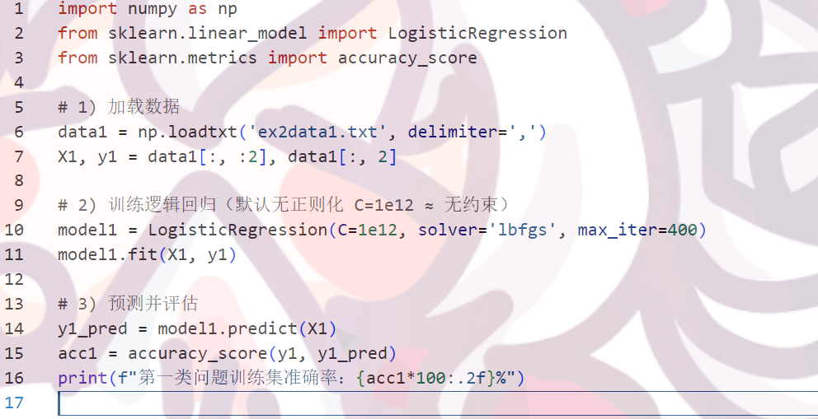
输出结果：
3、第三类
代码：
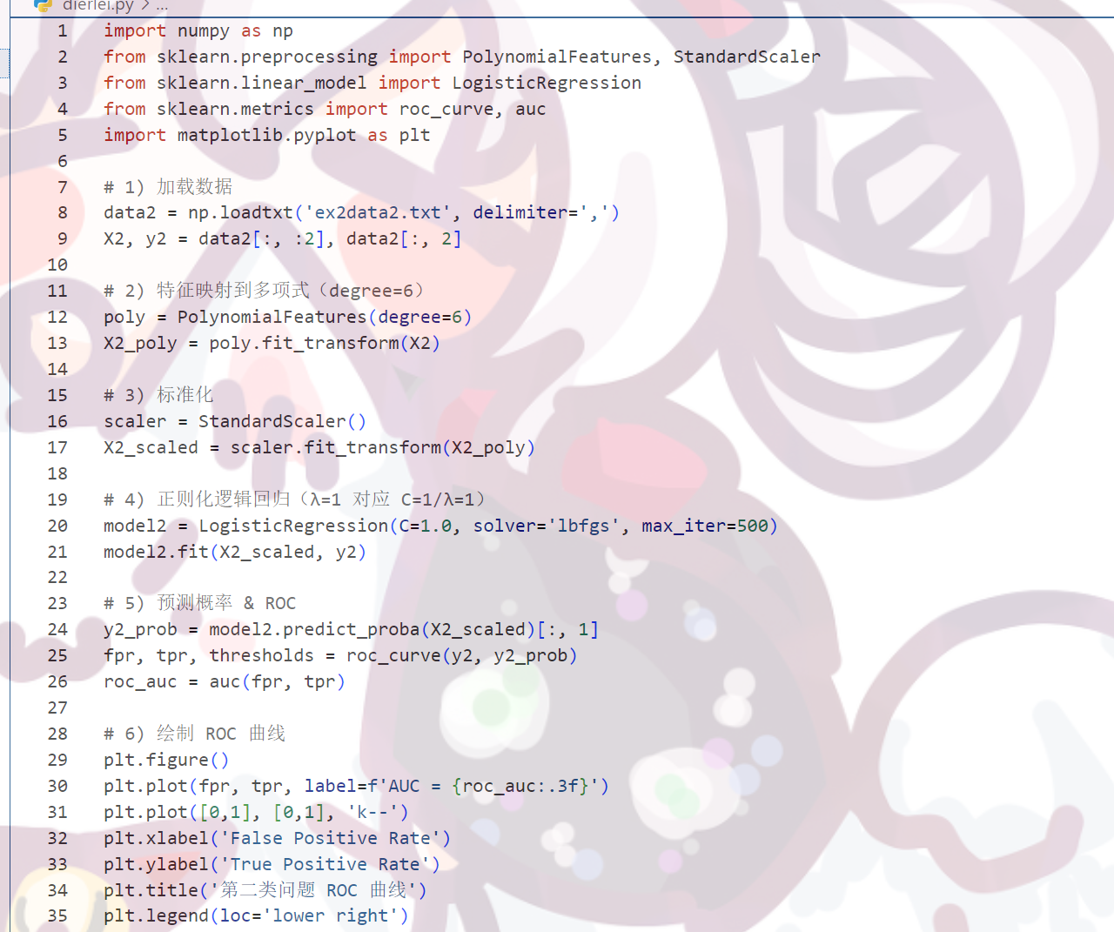
结果：